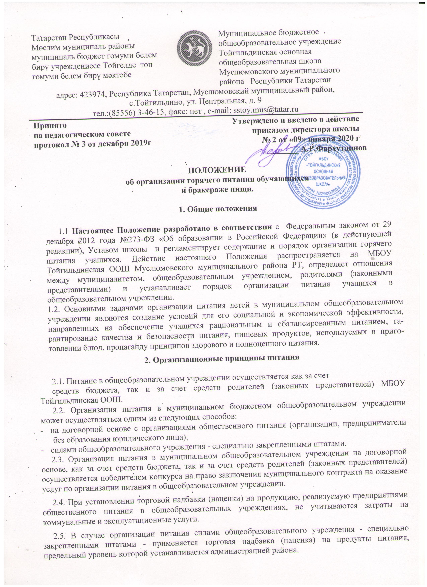

3. Порядок взаимодействия органов местного самоуправления, организаций общественного питания и общеобразовательных учреждений

З.1. Координацию работы по организации питания осуществляет МКУ «Управление образованием Муслюмовского муниципального района РТ».
З.2. Контроль за организацией питания, своевременным их финансированием, целевым использованием бюджетных средств, направляемых на питание учащихся, осуществляет Центральная бухгалтерия.
З.3. Контроль за организацией питания учащихся в общеобразовательном учреждении, соблюдением ежедневного меню питания осуществляет руководитель образовательного учреждения.
4. Организация питания в общеобразовательном учреждении
4.1. В общеобразовательном учреждении в соответствии с установленными требованиями СанПиН должны быть созданы следующие условия для организации питания учащихся:
- предусмотрены производственные помещения для хранения, приготовления пищи, полностью оснащенные необходимым оборудованием (торгово-технологическим, холодильным, весоизмерительным), инвентарем;
- предусмотрены помещения для приема пищи, снабженные соответствующей мебелью;
- разработан и утвержден порядок питания учащихся (режим работы столовой, время перемен для принятия пищи, график отпуска питания, порядок оформления заявок (составление списков детей) и т .д.
4.2. В общеобразовательном учреждении приказом руководителя определяется ответственный, осуществляющий контроль:
- за посещением столовой учащимися;
- за санитарным состоянием пищеблока и обеденного зала.
4.3. Проверку качества пищи, соблюдение рецептур и технологических режимов осуществляет ответственный за бракераж. Результаты проверки ежедневно заносятся в бракеражный журнал.
4.4. Ответственность за функционирование школьной столовой в соответствии с требованиями санитарных правил и норм осуществляет руководитель учреждения

5. Бракераж пищи
5.1. Ответственный за бракераж осуществляет контроль за доброкачественностью готовой
продукции, который проводится органолептическим методом (вкус, запах, внешний
вид, цвет, консистенция).
5.2. При проведении бракеража руководствоваться требованиями на полуфабрикаты,
готовые блюда и кулинарные изделия.
5.3. Лица, проводящие органолептическую оценку пищи должны быть ознакомлены с методикой проведения данного анализа.

6. Методика органолептической оценки пищи
6.1. Органолептическую оценку начинают с внешнего осмотра образцов пищи. Осмотр лучше проводить при дневном свете. Осмотром определяют внешний вид пищи, её цвет.
Затем определяется запах пищи. Запах определяется при затаённом дыхании. Для обозначения запаха пользуются эпитетами: чистый, свежий, ароматный, пряный, молочнокислый, гнилостный, кормовой, болотный, илистый. Специфический запах обозначается: селёдочный, чесночный, мятный, ванильный, нефтепродуктов и т.д.
Вкус пищи, как и запах, следует устанавливать при характерной для неё температуре.
При снятии пробы необходимо выполнять некоторые правила предосторожности: из сырых продуктов пробуются только те, которые применяются в сыром виде; вкусовая проба не проводится в случае обнаружения признаков разложения в виде неприятного запаха, а также в случае подозрения, что данный продукт был причиной пищевого отравления.
6.2. Органолептическая оценка первых блюд. Для органолептического исследования первое блюдо тщательно перемешивается в котле и берётся в небольшом количестве на тарелку. Отмечают внешний вид и цвет блюда, по которым можно судить о соблюдении технологии его приготовления. Следует обращать внимание на качество обработки сырья: тщательность очистки овощей, наличие посторонних примесей и загрязнённости.

При оценке внешнего вида супов и борщей проверяют форму нарезки овощей и других компонентов, сохранение её в процессе варки (не должно быть помятых, утративших форму, и сильно разваренных овощей и других продуктов).
При органолептической оценке обращают внимание на прозрачность супов и бульонов, особенно изготавливаемых из мяса и рыбы. Недоброкачественные мясо и рыба дают мутные бульоны, капли жира имеют мелкодисперсный вид и на поверхности не образуют жирных янтарных плёнок.
При проверке пюреобразных супов пробу сливают тонкой струйкой из ложки в тарелку, отмечая густоту, однородность консистенции, наличие непротёртых частиц. Суп-пюре должен быть однородным по всей массе, без отслаивания жидкости на его поверхности.
При определении вкуса и запаха отмечают, обладает ли блюдо присущим ему вкусом, нет ли постороннего привкуса и запаха, наличия горечи, несвойственной свежеприготовленному блюду кислотности, недосоленности, пересола. У заправочных и прозрачных супов вначале пробуют жидкую часть, обращая внимание на аромат и вкус. Если первое блюдо заправляется сметаной, то вначале его пробуют без сметаны.
Не разрешаются блюда с привкусом сырой и подгоревшей муки, с недоваренными или сильно переваренными продуктами, комками заварившейся муки, резкой кислотностью, пересолом и др.
6.3. Органолептическая оценка вторых блюд. В блюдах, отпускаемых с гарниром и соусом, все составные части оцениваются отдельно. Оценка соусных блюд (гуляш, рагу) даётся общая.
Мясо птицы должно быть мягким, сочным и легко отделяться от костей.
При наличии крупяных, мучных или овощных гарниров проверяют также их консистенцию. В рассыпчатых кашах хорошо набухшие зёрна должны отделяться друг от друга. Распределяя кашу тонким слоем на тарелке, проверяют присутствие в ней необрушенных зёрен, посторонних примесей, комков. При оценке консистенции каши её сравнивают с запланированной по меню, что позволяет выявить недовложение.
Макаронные изделия, если они сварены правильно, должны быть мягкие и легко отделяться друг от друга, не склеиваясь, свисать с ребра вилки или ложки. Биточки и котлеты из круп должны сохранять форму после жарки.
При оценке овощных гарниров обращают внимание на качество очистки овощей и картофеля, на консистенцию блюд, их внешний вид, цвет. Так, если картофельное пюре разжижено и имеет синеватый оттенок, следует поинтересоваться качеством исходного картофеля, процентом отхода, закладкой и выходом, обратить внимание на наличие в рецептуре молока и жира. При подозрении на несоответствии рецептуре - блюдо направляется на анализ в лабораторию.
Консистенцию соусов определяют, сливая их тонкой струйкой из ложки в тарелку. Если в состав соуса входят пассерованные коренья, лук, их отделяют и проверяют состав, форму нарезки, консистенцию. Обязательно обращают внимание на цвет соуса. Если в него входят томат и жир или сметана, то соус должен быть приятного янтарного цвета. Плохо приготовленный соус, горьковато-неприятный вкус. Блюдо, политое таким соусом, не вызывает аппетита, снижает вкусовые достоинства пищи, а следовательно, её усвоение.
При определении вкуса и запаха блюд обращают внимание на наличие специфических запахов. Особенно это важно для рыбы, которая легко приобретает посторонние запахи из окружающей среды. Варёная рыба должна иметь вкус, характерный для данного её вида с хорошо выраженным привкусом овощей и пряностей, а жареная - приятный слегка заметный привкус свежего жира, на котором её жарили. Она должна быть мягкой, сочной, не крошащейся сохраняющей форму нарезки.
ОСНОВАНИЕ: ГСЭ «Санитарно-эпидемиологические правила и нормативы СанПиН 2.4.5.2409-08. Санитарно-эпидемиологические требования к организации питания обучающихся в общеобразовательных учреждениях, учреждениях начального и среднего профессионального образования» ( Главный государственный санитарный врач российской федерации. Постановление от 23 июля 2008 года № 45)
6.4. Оценка качества продукции заносится в бракеражный журнал (по прилагаемой форме)
до начала ее реализации. При нарушении технологии приготовления, пища должна быть снята с раздачи, направить их на доработку или переработку, а при необходимости- на исследование в санитарно-пищевую лабораторию.
6.5. Бракеражный журнал должен быть пронумерован, прошнурован и скреплен
печатью; хранится бракеражный журнал у повара.
6.6. За качество пищи несет ответственность повар.
6.7. Оценка качества блюд производится по следующим критериям: «отлично», «хорошо»,
«удовлетворительно», «неудовлетворительно» (брак)

Оценка "отлично" дается таким блюдам и кулинарным изделиям, которые соответствуют по вкусу, цвету и запаху, внешнему виду и консистенции, утвержденной рецептуре и другим показателям, предусмотренным требованиями.
Оценка "хорошо" дается блюдам и кулинарным изделиям, которые имеют один незначительный дефект (недосолен, не доведен до нужного цвета и др.).
Оценка "удовлетворительно" дается блюдам и кулинарным изделиям, которые имеют отклонения от требований кулинарии, но пригодны для продажи без переработки. Оценка "неудовлетворительно" (брак) дается изделиям, имеющим следующие недостатки: посторонний, несвойственный изделиям вкус и запах, резко пересоленные, резко кислые, горькие, недоваренные, недожаренные, подгорелые, утратившие свою форму, имеющие несвойственную консистенцию или другие признаки, порочащие блюда и изделия.
6.8. Оценки качества блюд и кулинарных изделий заносятся в журнал установленной формы, оформляются подписью ответственного лица.
6.9. Оценка "удовлетворительно" и "неудовлетворительно» обсуждается на производственных совещаниях работников школы. Лица, виновные в неудовлетворительном приготовлении блюд и кулинарных изделий, привлекаются к материальной и другой ответственности.
6.10. Для определения правильности веса штучных готовых кулинарных изделий и полуфабрикатов одновременно взвешиваются 5-10 порций каждого вида, а каш, гарниров и других нештучных блюд и изделий - путем взвешивания порций, взятых при отпуске учащимся.

7. Управление и структура.
7.1. В состав бракеражной комиссии входит:
- дежурный учитель;
- повар.

